ATIVIDADE 01

OBSERVE O NOME DOS TOYS – BRINQUEDOS – E PINTE.

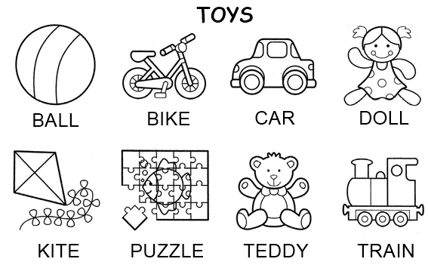

ATIVIDADE 02

ESCREVA OU RECORTE E COLE O NOME CADA TOY – BRINQUEDO – NO LUGAR CORRETO E PINTE.

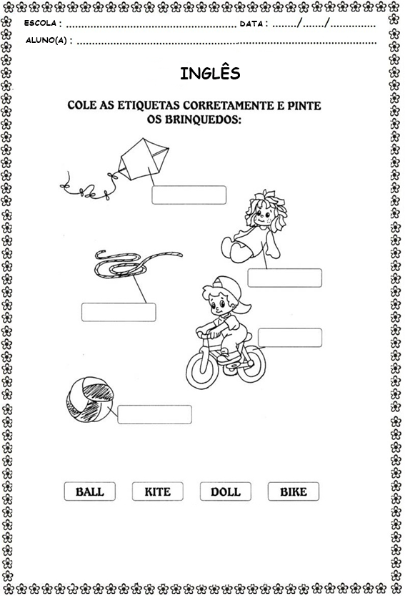
ESCOLA MUNICIPAL DE EDUCAÇÃO BÁSICA ALFREDO GOMES.
DIRETORA: IVÂNIA NORA.
ASSESSORA PEDAGÓGICA: SIMONE ANDRÉA CARL.
ASSESSORA TÉCNICA ADM.: TANIA N. DE ÁVILA.
PROFESSOR: GIOVANI CAVALHEIRO
DISCIPLINA: LÍNGUA INGLESA
CATANDUVAS – SC
ANO 2020 - TURMA 1º ANO

ATIVIDADE 03

DESENHE SEU TOY – BRINQUEDO – FAVORITO E COMPLETE A FRASE COM O NOME DELE EM INGLÊS.

MY FAVORITE TOY IS _______________________________.

